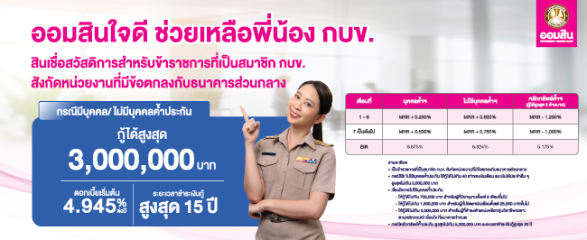
สิทธิพิเศษ สินเชื่อสวัสดิการ ออมสิน สำหรับสมาชิก กบข.
โปรโมชันสินเชื่อสวัสดิการ (MOU) สำหรับข้าราชการที่เป็นสมาชิก กบข.
1. เป็นข้าราชการที่เป็นสมาชิก กบข. สังกัดหน่วยงานที่มีข้อตกลงกับธนาคาร
(MOU ส่วนกลาง)
2. กรณีกู้โดยใช้บุคคลค้ำประกัน ให้กู้ได้สูงสุด 40 เท่าของเงินเดือนและเงินได้ประจำอื่น ๆ
สูงสุดไม่เกิน 3 ล้านบาท ระยะเวลาผ่อนชำระเงินกู้สูงสุด 15 ปี
3. กรณีกู้โดยไม่ใช้บุคคลค้ำประกัน
• ให้กู้ได้สูงสุด 700,000 บาท สำหรับผู้ที่มีอายุงานตั้งแต่ 6 เดือนขึ้นไป
• ให้กู้ได้สูงสุด 1,500,000 บาท สำหรับผู้ที่มีอัตราเงินเดือน 25,000 บาทขึ้นไป
• ให้กู้ได้สูงสุด 3,000,000 บาท สำหรับผู้ที่ดำรงตำแหน่งหรือกลุ่มวิชาชีพเฉพาะ ตามที่ธนาคารกำหนด
4. กรณีกู้โดยใช้หลักทรัพย์ค้ำประกัน ให้กู้ได้สูงสุดไม่เกิน 5,000,000 บาท
ระยะเวลาผ่อนชำระเงินกู้สูงสุด 20 ปี
5. อัตราดอกเบี้ยพิเศษสำหรับสมาชิก กบข. เดือนที่ 1 – 6

เดือนที่ | บุคคลค้ำประกัน | ไม่ใช้บุคคลค้ำประกัน | หลักทรัพย์ค้ำประกัน
1 - 6 | MRR + 0.250 = 6.445 | MRR + 0.500 = 6.695 | MRR – 1.250 = 4.945
7 เป็นต้นไป | MRR + 0.500 = 6.695 | MRR + 0.750 = 6.945 | MRR – 1.000 = 5.195
MRR เท่ากับ ร้อยละ 6.195 ต่อปี (ตั้งแต่วันที่ 22 ธันวาคม 2568)

ติดต่อขอสินเชื่อได้ที่ธนาคารออมสินทุกสาขา
ระยะเวลารับสิทธิ์ตั้งแต่วันนี้ - 30 ธันวาคม 2569

